**Конкурс «Путешествуй больше!»: 550 заявок, 7 стран, гран-при в селе Овсянка**

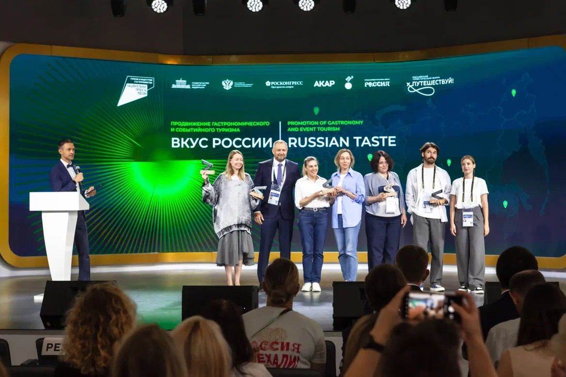Подведены итоги I Международного конкурса креатива и рекламы в туристической индустрии «Путешествуй больше!». **Гран-при конкурса — звание «Место силы» — получил проект по разработке музейной экспозиции к открытию Национального центра Виктора Петровича Астафьева в селе Овсянка Красноярского края**. Среди победителей также работы из **Китая, Кубы** и **Ирана**, проекты по брендингу территорий, продвижению локаций и событий, а также рекламные кампании из более чем 20 регионов России.

Церемония награждения победителей **I Международного конкурса креатива и рекламы в туристической индустрии «Путешествуй больше!»** состоялась **12 июня 2024 года** в рамках открытия IV Российского туристического форума «Путешествуй» в Москве, на Международной выставке-форуме «Россия».

*«В первом сезоне конкурса приняли участие 7 стран, а заявки из России подали все 89 регионов. Такой интерес говорит о том, что наша страна стремится раскрыть свой туристический потенциал. Нам есть чем удивлять туристов, ведь в России доступны самые разнообразные виды отдыха. Сегодня туризм в России динамично развивается и становится одной из самых быстрорастущих отраслей экономики. Государство уделяет ему большое внимание. Благодаря нацпроекту «Туризм и индустрия гостеприимство» путешествия в стране становятся более доступными и безопасными, а качество отдыха — более комфортным»,* — заявил **Заместитель Председателя Правительства РФ Дмитрий Чернышенко**.

*«На конкурсе «Путешествуй больше!» мы награждаем всех, кто продвигает туризм — и в нашей стране, и за ее пределами. Вместе с Фондом Росконгресс и АНО «Национальные приоритеты» собрали лучшие российские и зарубежные практики по продвижению туристического продукта. На конкурс поступило 550 заявок, поэтому нам удалось создать условия для хорошей конкуренции»,*— сказал **министр экономического развития РФ Максим Решетников**, открывая церемонию награждения конкурса.

Конкурс «Путешествуй больше» объединяет профессионалов, демонстрирующих туристический потенциал своей страны. Его миссия — собрать лучшие идеи и практики продвижения туризма, вдохновить людей на путешествия и открыть Россию для гостей со всего мира. Организаторы конкурса — АНО «Национальные приоритеты», Фонд Росконгресс и международный фестиваль рекламы Red Apple при поддержке Правительства РФ, Минэкономразвития России и Ассоциации коммуникационных агентств России (АКАР).

Конкурс проходил по двум трекам: российскому и международному. В российском треке участвовали проекты из всех 89 субъектов Российской Федерации. К участию в международном треке присоединись страны из СНГ и БРИКС плюс: Беларусь, Китай, Куба, Иран, Саудовская Аравия, Сербия и Абхазия.

В каждой номинации — четыре победителя, которые определяются по рекламным форматам: видео, рекламная кампания, брендинг территорий и спецпроект/событие.

**Победители «Путешествуй больше!» 2024**

* **Гран-при** **«Место силы»** — лучшая рекламная коммуникация в продвижении туристического потенциала региона

**Победитель** — разработка музейной экспозиции к открытию Национального центра Виктора Петровича Астафьева в селе Овсянка, **Красноярский край.**

К юбилею писателя Виктора Астафьева в его родном селе Овсянке открылся музей, который войдет в мемориальный комплекс. Пространство центра наполнено интерактивными элементами и мультимедийными модулями, которые помогают исследовать жизнь и творчество писателя. Детально проработан каждый элемент экспозиции, расположенной на 1 тыс. квадратных метров. Каждый гость может погрузиться в место памяти, пройти по творческому пути и узнать о жизни одного из самых ярких писателей XX века.

* **«Открытие года»** — продвижение новых туристических направлений, а также туристических объектов и предложений, запущенных не ранее 2020 года

**Победители:**

* видео «БелОГОрье», **Белгородская область**
* рекламная кампания по продвижению Алтайского края, **Алтайский край**
* разработка айдентики города Краснодара (брендинг территории), **Краснодарский край**
* музыкальный фестиваль «Джаз на Зеленом острове» (событие), **Липецкая область**
* **«Маршрут построен»** — продвижение межрегиональных туристических проектов и туристических маршрутов

**Победители**:

* видео #Непровинция, **межрегиональный проект**
* рекламная кампания по запуску трассы М-12 «Восток», **5 регионов**: **Московская, Владимирская и Нижегородская области, Чувашская Республика и Республика Татарстан**
* брендинг курорта «Шермонт» (брендинг территорий), **Кемеровская область**
* фестиваль «Вишневарово» (событие), **Тамбовская область**
* **«Культурный код»** — продвижение культурно-познавательного и событийного туризма

**Победители**:

* видео «Пакгаузы. Время новых историй», **Нижегородская область**
* рекламная кампания Международного фестиваля народных ремесел «Праздник топора», **Томская область**
* «Новое дыхание Городецкой росписи» (брендинг территорий), **Нижегородская область**
* Чувашская биеннале современного искусства (событие), **Республика Чувашия**
* **«Вкус России»** — продвижение гастрономического и событийного туризма

**Победители**:

* видео «Вино и люди», **Москва**
* рекламная кампания ресторана Beerfactory — главной гастрономической достопримечательности Новосибирска, **Новосибирская область**
* Русский завтрак: фирменный стиль культурно-гастрономического проекта «ЭкоНивы» (брендинг территорий), **Российская Федерация**
* День туристического меню ОГО!ПРиПЁК (событие), **Белгородская область**
* **«В сердце природы»** — продвижение экологического и активного туризма

**Победители**:

* видео «Жить! Работать! Отдыхать», **Камчатский край**
* рекламная кампания «Ритмы Приморья», **Приморский край**
* «Большая Колымская тропа» (брендинг территорий), **Магаданская область**
* «Фестиваль диких ужинов» (событие), **Красноярский край**
* **«Вокруг света»** — для проектов по продвижению зарубежных направлений.

**Победители**:

* видео People's Republic of China, **Китай**
* видео Cuba Unica, **Куба**
* рекламная кампания «Туристические достопримечательности Ирана — ИранТрипедиа», **Иран**

Также в конкурсе предусмотрены **специальные номинации** от партнеров.

* **«Все для путешественников»** — приз Минэкономразвития России

**Победитель:**

Златоуст (брендинг территорий), Челябинская область

* **«Путешествуем.рф»** — специальная номинация от Фонда Росконгресс и АНО «Национальные приоритеты»

**Победитель**:

разработка фирменного стиля, персонажа (маскота) и айдентики для национального праздника День оленевода в Шурышкарском районе Ямало-Ненецкого автономного округа (брендинг территорий), **Ямало-Ненецкий автономный округ**

* **«Выбор индустрии»** — специальная номинация от Ассоциации коммуникационных агентств России (АКАР)

**Победитель:**

рекламная кампания «Туту Медиаразведка», **Российская Федерация**

* **Спецприз жюри за новое направление**

**Победитель:**

Калининград. Твоя новая история (брендинг территорий), **Калининград**

* **Спецприз жюри за открытие портала в прошлое**

**Победитель:**

Преображение. Брендинг биеннале современного искусства в Палехе, Ивановская область

**Жюри конкурса**

В состав жюри «Путешествуй больше!» вошли ведущие креаторы и эксперты рекламного рынка, члены международного жюри фестиваля Red Apple, обладатели наград крупнейших национальных и международных фестивалей рекламы.